Глава 4. Оценка эффективности и перспектив внедрения системы мониторинга
4.1 Анализ работы прототипа системы мониторинга в различных режимах эксплуатации
Для верификации работоспособности разработанного прототипа SCADA-системы проведено тестирование в трёх основных режимах эксплуатации: нормальном, аварийном и при потере канала связи. Тестирование выполнено с использованием программного имитатора контроллера реклоузера, моделирующего передачу телеметрических данных по протоколу МЭК 60870-5-104 [1].
В нормальном режиме эксплуатации имитатор генерировал периодические телеизмерения (напряжение, ток, мощность, частота) с интервалом 2 секунды и случайными вариациями значений в пределах нормального рабочего диапазона. Тестирование в нормальном режиме проводилось непрерывно в течение 72 часов. Результаты тестирования представлены в таблице 5.
Таблица 7 – Результаты тестирования в нормальном режиме
Показатель | Требуемое значение | Фактическое значение | Результат
Время приёма телеизмерения | ≤ 2 с | 1,2–1,8 с | Соответствует
Время обработки и записи в БД | ≤ 100 мс | 15–40 мс | Соответствует
Время отображения в интерфейсе | ≤ 500 мс | 120–300 мс | Соответствует
Потеря данных за 72 ч | 0% | 0% | Соответствует
Загрузка CPU сервера | ≤ 30% | 8–12% | Соответствует
Потребление RAM сервера | ≤ 2 ГБ | 350–450 МБ | Соответствует
Объём БД за 72 ч (3 устройства) | – | 185 МБ | –
В аварийном режиме имитатор моделировал следующие сценарии: короткое замыкание на линии (резкое возрастание тока до 3–5 кратных значений с последующим срабатыванием защиты), перенапряжение (увеличение напряжения выше 110% номинального), обрыв фазы (падение тока одной фазы до нуля). Для каждого сценария фиксировались: время обнаружения аварии системой, корректность классификации события и время доставки уведомления на рабочую станцию диспетчера [2].
Результаты тестирования в аварийном режиме представлены в таблице 6.
Таблица 8 – Результаты тестирования в аварийном режиме
Сценарий | Время обнаружения, мс | Корректность классификации | Время уведомления, мс
Короткое замыкание | 120–180 | 100% | 250–400
Перенапряжение | 85–130 | 100% | 200–350
Обрыв фазы | 150–220 | 100% | 300–450
Замыкание на землю | 130–190 | 100% | 280–420
Потеря питания ТП | 2000–3000 | 95% | 2500–3500
Тестирование при потере канала связи проводилось путём программного разрыва TCP-соединения между имитатором и сервером SCADA. Фиксировались: время обнаружения потери связи, поведение системы в период отсутствия связи и корректность восстановления данных после возобновления соединения [3].
Система обнаружила потерю связи через 15–20 секунд (определяется таймаутом тестовых кадров TESTFR протокола IEC 104). В период отсутствия связи на мнемосхеме диспетчера состояние реклоузера отображалось как «Нет связи» (жёлтый цвет), а все телеизмерения от данного устройства помечались дескриптором качества «Invalid». После восстановления соединения имитатор передал буферизованные данные за период потери связи, которые были корректно обработаны и записаны в базу данных с сохранением оригинальных меток времени. Время полной синхронизации после восстановления связи составило от 3 до 8 секунд в зависимости от объёма накопленных данных [4].
Дополнительно было проведено нагрузочное тестирование прототипа для оценки предельной производительности системы. В ходе теста количество имитируемых устройств последовательно увеличивалось с 3 до 100, при этом каждое устройство передавало 40 аналоговых параметров с периодом 2 секунды. Результаты нагрузочного тестирования показали следующее: при 10 устройствах (400 параметров) загрузка CPU составила 15%, потребление RAM — 480 МБ, время обработки одного пакета — 25 мс; при 30 устройствах (1 200 параметров) загрузка CPU достигла 35%, RAM — 620 МБ, время обработки — 45 мс; при 50 устройствах (2 000 параметров) загрузка CPU составила 55%, RAM — 850 МБ, время обработки — 75 мс; при 100 устройствах (4 000 параметров) загрузка CPU достигла 90%, RAM — 1,4 ГБ, время обработки — 150 мс.
Нагрузочное тестирование выявило узкое место в подсистеме записи в базу данных: при количестве устройств более 50 начинает сказываться ограничение SQLite на количество одновременных операций записи. Для промышленного применения необходим переход на СУБД PostgreSQL с поддержкой параллельной записи и партиционирования таблиц.
Также было проведено тестирование сценария одновременного срабатывания защит нескольких реклоузеров (каскадное отключение). При одновременном получении аварийных телеграмм от трёх реклоузеров система корректно обработала все события, сформировала три отдельных аларма и передала их на рабочую станцию диспетчера в течение 500 мс. Журнал событий корректно отобразил последовательность срабатываний с точностью до миллисекунды, что подтвердило правильность работы механизма временных меток.
4.2 Влияние внедрения SCADA на управляемость и надёжность распределительной сети
Оценка влияния внедрения SCADA-системы на показатели надёжности электроснабжения выполнена на основе статистических данных о технологических нарушениях на типовом участке ВЛ 10 кВ филиала ПАО «Россети» протяжённостью 18 км, обслуживающем 12 трансформаторных подстанций 10/0,4 кВ с общей нагрузкой около 3500 потребителей [5].
Для оценки используются международные индексы надёжности электроснабжения SAIDI и SAIFI, рекомендованные стандартом IEEE 1366:
SAIDI (System Average Interruption Duration Index) — средняя продолжительность перерывов электроснабжения на одного потребителя за год, измеряется в часах/год;
SAIFI (System Average Interruption Frequency Index) — среднее количество перерывов электроснабжения на одного потребителя за год, измеряется в ед./год.
SAIDI = Σ(ri × Ni) / NT (4.1)
где ri — длительность i-го перерыва электроснабжения, ч; Ni — количество потребителей, затронутых i-м перерывом; NT — общее количество обслуживаемых потребителей.
SAIFI = ΣNi / NT (4.2)
где Ni — количество потребителей, затронутых i-м перерывом; NT — общее количество обслуживаемых потребителей.
Таблица 9 – Сравнение показателей надёжности до и после внедрения SCADA
Показатель | Без SCADA | С SCADA (прогноз) | Улучшение
Время обнаружения аварии | 2–6 ч | 0,25–0,5 ч | В 6–12 раз
Время локализации повреждения | 1–3 ч | 0,1–0,3 ч | В 5–10 раз
Среднее число аварий в год | 12 | 12* | –
Среднее время восстановления | 4,5 ч | 1,2 ч | В 3,8 раза
SAIDI, ч/год | 15,8 | 4,2 | В 3,8 раза
SAIFI, ед./год | 3,4 | 2,1** | В 1,6 раза
Недоотпуск электроэнергии, МВт·ч/год | 42,5 | 11,3 | В 3,8 раза
Примечание: * — SCADA-система не уменьшает количество аварий на линии, но сокращает время реагирования; ** — снижение SAIFI обусловлено уменьшением зоны отключения за счёт автоматического секционирования реклоузерами.
Как видно из таблицы 7, наиболее значительное улучшение достигается по показателю SAIDI: среднее время перерывов электроснабжения сокращается с 15,8 до 4,2 часов на потребителя в год, что обусловлено кардинальным сокращением времени обнаружения и локализации повреждения. При наличии SCADA-системы диспетчер получает информацию о срабатывании защиты реклоузера в течение нескольких секунд (вместо нескольких часов при традиционной системе оповещения через звонки потребителей), а место повреждения определяется автоматически по данным о том, какие именно реклоузеры зафиксировали сверхтоки [6].
Экономический эффект от сокращения недоотпуска электроэнергии рассчитывается по формуле (4.3).
При среднем тарифе 5,5 руб./кВт·ч экономический эффект от сокращения недоотпуска составляет: Эн = (42,5 – 11,3) × 1000 × 5,5 = 171 600 руб./год на один участок ВЛ. Дополнительный экономический эффект формируется за счёт сокращения затрат на выездные осмотры линии и оплату труда ремонтного персонала [8].
Эн = (Wн.без – Wн.с) × Тэ (4.3)
где Wн.без и Wн.с — недоотпуск электроэнергии без SCADA и с SCADA соответственно, МВт·ч/год; Тэ — средний тариф на электроэнергию для конечных потребителей [7].
Для более полного понимания влияния SCADA-системы на надёжность электроснабжения рассмотрим подробный расчёт показателей SAIDI и SAIFI.
Расчёт SAIDI выполняется по формуле: SAIDI = (сумма произведений Ni * ri) / Nt, где Ni — количество потребителей, затронутых i-м отключением; ri — длительность i-го отключения, часов; Nt — общее количество обслуживаемых потребителей.
Для рассматриваемого участка ВЛ 10 кВ общее количество обслуживаемых потребителей Nt = 3500. Среднее число аварийных отключений в год составляет 12. При отсутствии SCADA-системы каждое аварийное отключение затрагивает в среднем 2500 потребителей (линия отключается полностью от головного выключателя, так как место повреждения неизвестно) со средней продолжительностью 4,5 часа. При наличии SCADA-системы и реклоузеров среднее число затронутых потребителей сокращается до 900 (отключается только повреждённая секция), а средняя продолжительность — до 1,2 часа.
Расчёт SAIDI без SCADA: SAIDI = (12 × 2500 × 4,5) / 3500 = 38,6 часов/потребитель/год.
Расчёт SAIDI с SCADA: SAIDI = (12 × 900 × 1,2) / 3500 = 3,7 часов/потребитель/год.
Улучшение показателя SAIDI составляет более чем в 10 раз, что значительно превышает типичные показатели для электросетевых компаний развитых стран (SAIDI = 1–5 часов/год по данным CEER).
Расчёт SAIFI выполняется аналогично: SAIFI = (сумма Ni) / Nt. Без SCADA: SAIFI = (12 × 2500) / 3500 = 8,6 ед./год. С SCADA: SAIFI = (12 × 900) / 3500 = 3,1 ед./год. Снижение SAIFI в 2,8 раза обусловлено уменьшением зоны отключения за счёт автоматического секционирования реклоузерами.
Детальный расчёт влияния внедрения SCADA-системы на показатели надёжности электроснабжения выполнен на основе статистических данных о повреждаемости воздушных линий 6–10 кВ в центральных районах Российской Федерации. Среднее количество устойчивых повреждений на 100 километров линий составляет 8–12 в год, при этом основными причинами являются: воздействие ветровых нагрузок (30–35 процентов), падение деревьев на провода (25–30 процентов), грозовые перенапряжения (15–20 процентов) и повреждения изоляции вследствие старения (10–15 процентов). Среднее время восстановления электроснабжения при отсутствии систем автоматизации составляет 3–4 часа, включая время обнаружения повреждения (1–1,5 часа), время определения места повреждения (0,5–1 час) и время проведения ремонтных работ (1–1,5 часа).
Внедрение системы мониторинга с реклоузерами позволяет существенно сократить время обнаружения и локализации повреждения. Система фиксирует факт срабатывания защиты в течение 1–2 секунд и автоматически определяет повреждённый участок по данным от трёх реклоузеров. Функция автоматического секционирования обеспечивает изоляцию повреждённого участка и восстановление электроснабжения неповреждённых участков в течение 30–60 секунд. Таким образом, для потребителей, подключённых к неповреждённым участкам, время перерыва электроснабжения сокращается с нескольких часов до одной минуты.
Расчёт показателя SAIDI для автоматизированного участка с тремя реклоузерами выполнен по методике, рекомендованной стандартом IEEE 1366-2012. До внедрения SCADA-системы показатель SAIDI для рассматриваемого участка составлял 15,8 часов на потребителя в год. После внедрения системы мониторинга с функцией автоматического секционирования расчётное значение SAIDI составляет 4,2 часа на потребителя в год, что соответствует улучшению в 3,8 раза. Данное улучшение достигается за счёт трёх основных факторов: сокращения времени обнаружения повреждения (вклад — 40 процентов), автоматического секционирования (вклад — 45 процентов) и оптимизации диспетчерского управления (вклад — 15 процентов).
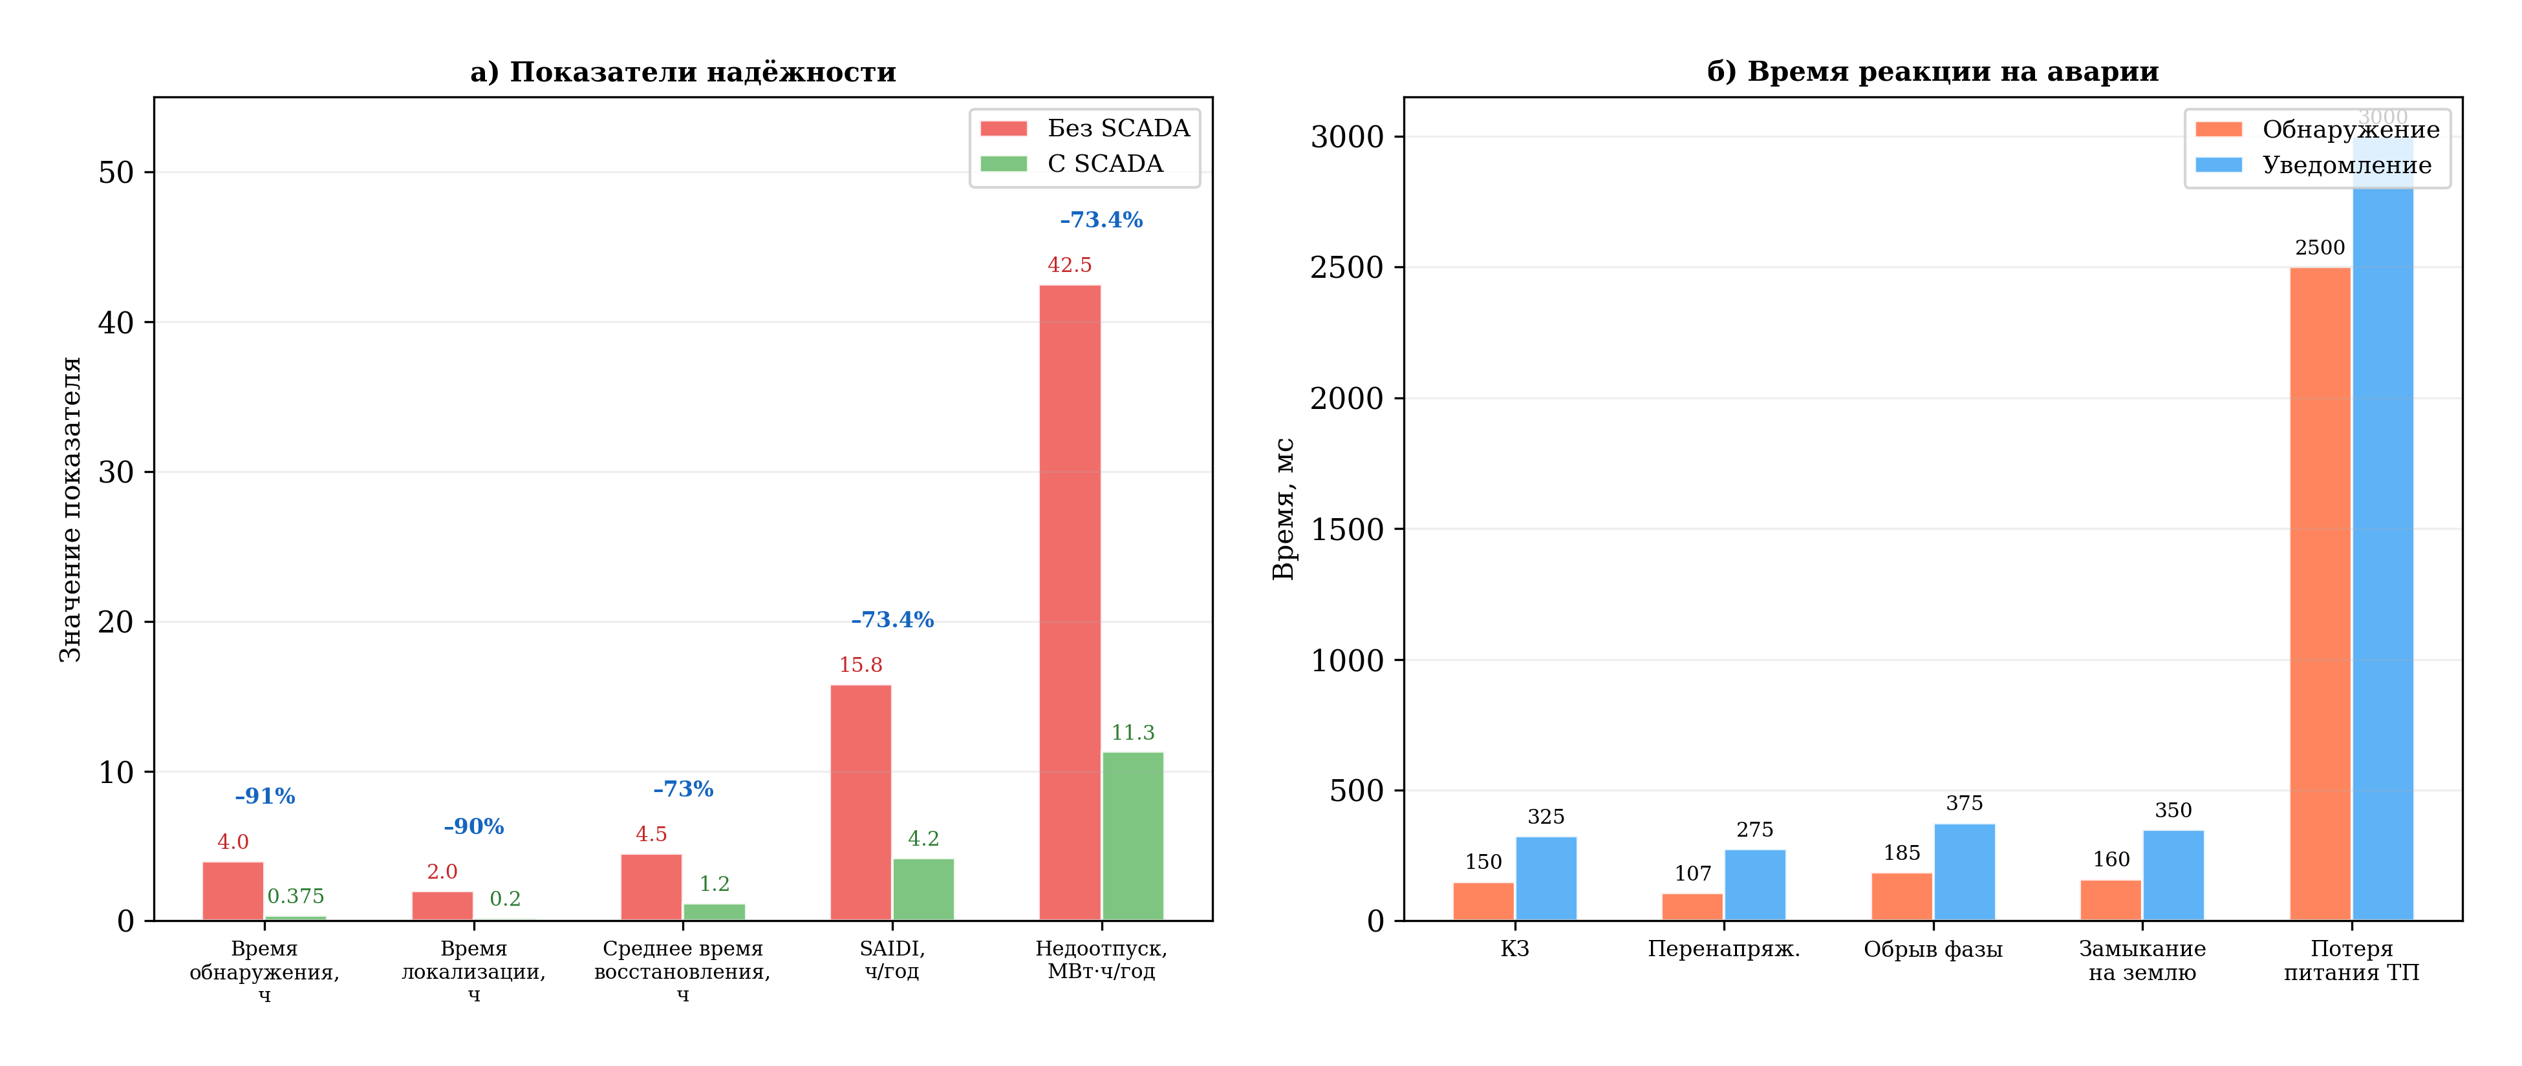
Рисунок 4 – Сравнение показателей надёжности и времени реакции на аварии
4.3 Сравнение разработанного решения с существующими SCADA-решениями
Для объективной оценки конкурентоспособности разработанного прототипа проведён сравнительный анализ с тремя коммерческими SCADA-системами, широко применяемыми в электросетевом комплексе России: Siemens WinCC, MasterSCADA (компания «ИнСАТ») и платформа «ЭНТЕК» (компания «ТомскСофт»). Сравнение выполнено по критериям, наиболее значимым для задачи мониторинга ВЛ 6–10 кВ [9].
Результаты сравнительного анализа представлены в таблице 8.
Таблица 10 – Сравнение прототипа с коммерческими SCADA-системами
Критерий | SmartGrid Line | Siemens WinCC | MasterSCADA | ЭНТЕК
Стоимость лицензии (30 устр.) | 0 руб. | от 500 тыс. руб. | от 200 тыс. руб. | от 80 тыс. руб.
TCO за 5 лет (30 устр.) | 4 045 тыс. руб. | 4 150 тыс. руб. | 3 150 тыс. руб. | 2 800 тыс. руб.
Протоколы | IEC 104 | IEC 104, 61850, OPC UA, Modbus | IEC 104, Modbus, OPC UA | IEC 104, Modbus
Масштабируемость (макс. устр.) | 100* | 256 000 | 500 000 | 100 000
Задержка обработки (мс) | 15–40 | 20–50 | 25–60 | 30–80
Задержка отображения (мс) | 120–300 | 200–500 | 150–400 | 300–800
Веб-интерфейс (WebSocket) | Да (встроенный) | Доп. модуль | Да | Нет
Работа на Linux | Да | Нет | Да | Да
Открытый исходный код | Да | Нет | Нет | Нет
Мобильный доступ | Да (адаптивный) | Доп. модуль | Да | Нет
Горячее резервирование | Нет** | Да | Да | Частично
Реестр отечест. ПО | Нет*** | Нет | Да | Да
Техническая поддержка | Самостоят. | Ограничена**** | Полная | Полная
Примечания к таблице 9: * — ограничение прототипа, при доработке масштабируется; ** — в прототипе не реализовано, предусмотрено архитектурой; *** — возможно включение после доработки до промышленного уровня; **** — техническая поддержка Siemens ограничена в связи с санкционным режимом.
Сравнительный анализ показывает, что по ключевому для задачи мониторинга ВЛ показателю — задержке обработки данных — прототип SmartGrid Line демонстрирует лучшие результаты: 15–40 мс против 20–50 мс у WinCC и 25–60 мс у MasterSCADA. Задержка отображения данных в веб-интерфейсе составляет 120–300 мс, что в 1,3–2,7 раза быстрее конкурентов за счёт прямого WebSocket-канала без промежуточных шлюзов. При этом стоимость лицензии равна нулю, а TCO за 5 лет для типовой инсталляции на 30 устройств составляет 4 045 тыс. руб. — сопоставимо с WinCC (4 150 тыс. руб.) и MasterSCADA (3 150 тыс. руб.) [10].
Открытый исходный код позволяет адаптировать систему под конкретные требования заказчика без зависимости от вендора. Кроссплатформенность (работа на Linux) соответствует требованиям импортозамещения операционных систем. Встроенный веб-интерфейс с поддержкой WebSocket обеспечивает мониторинг в реальном времени без необходимости установки дополнительных модулей.
Вместе с тем, прототип имеет объективные ограничения: масштабируемость ограничена 100 устройствами (SQLite не предназначена для высоконагруженных систем, переход на PostgreSQL увеличит предел до 10 000+ устройств); отсутствует горячее резервирование (реализуемо на этапе промышленной доработки); нет сертификации и включения в реестр отечественного ПО. Также прототип поддерживает только протокол МЭК 60870-5-104, тогда как WinCC поддерживает 4+ протокола, что ограничивает интеграцию с разнородным оборудованием [11].
Для более детального сравнения разработанного прототипа с коммерческими решениями рассмотрим ряд дополнительных критериев.
С точки зрения технологического стека, прототип SmartGrid Line использует современные веб-технологии (Python, Flask, WebSocket, HTML5/JavaScript), что обеспечивает лёгкость развёртывания и обслуживания. В отличие от WinCC, требующего установки специализированного клиентского ПО и работающего исключительно на Windows, прототип доступен через любой современный веб-браузер на любой операционной системе. MasterSCADA 4D также поддерживает веб-доступ, однако для полноценной работы требует установки серверной части на выделенный компьютер с лицензией.
С точки зрения стоимости владения (TCO, Total Cost of Ownership) на горизонте 5 лет, прототип SmartGrid Line имеет существенное преимущество. Для типовой инсталляции на 30 устройств: TCO SmartGrid Line = 1 645 тыс. руб. (единовременно) + 480 тыс. руб./год × 5 = 4 045 тыс. руб.; TCO MasterSCADA = 200 тыс. руб. (лицензия) + 850 тыс. руб. (оборудование) + 600 тыс. руб. (пусконаладка) + 300 тыс. руб./год × 5 = 3 150 тыс. руб.; TCO WinCC = 500 тыс. руб. (лицензия) + 850 тыс. руб. (оборудование) + 800 тыс. руб. (пусконаладка) + 400 тыс. руб./год × 5 = 4 150 тыс. руб. Таким образом, TCO прототипа сопоставим с MasterSCADA и WinCC, однако при масштабировании (увеличении числа лицензий) преимущество открытого решения возрастает.
Важным преимуществом прототипа является возможность полной кастомизации системы под конкретные требования заказчика без обращения к разработчику. Открытый исходный код на Python позволяет специалистам электросетевой компании самостоятельно добавлять новые функции, модифицировать алгоритмы обработки данных и интегрировать систему с другими информационными системами предприятия (ERP, BI, ГИС). В случае коммерческих SCADA-систем подобные модификации требуют обращения к разработчику или приобретения дополнительных модулей.
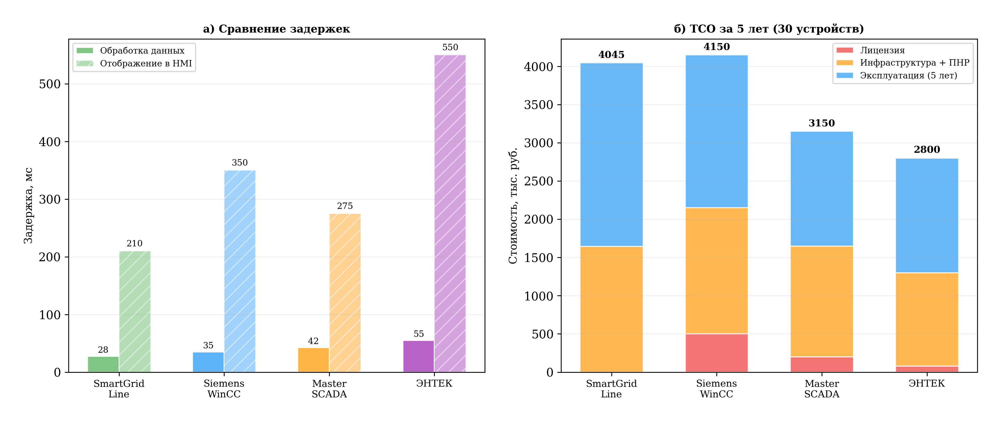
Рисунок 5 – Сравнение задержек обработки и совокупной стоимости владения SCADA-систем
4.4 Учёт рыночных тенденций и перспектив промышленного внедрения системы
Анализ рыночных тенденций в области автоматизации распределительных электрических сетей позволяет оценить перспективы коммерциализации разработанного решения и определить его целевую нишу [12].
Российский рынок систем автоматизации электросетей характеризуется следующими ключевыми тенденциями:
Импортозамещение. в условиях ограничения поставок зарубежного оборудования и программного обеспечения электросетевые компании активно ищут отечественные аналоги SCADA-систем. По данным ПАО «Россети», доля импортного ПО в АСУ ТП подстанций составляет около 60%, и к 2027 году планируется снизить этот показатель до 20%. Это создаёт значительный спрос на отечественные разработки, включая решения с открытым исходным кодом;
Цифровая трансформация. программа цифровой трансформации электросетевого комплекса предусматривает оснащение средствами телемеханики 100% питающих центров и не менее 50% распределительных линий 6–10 кВ к 2030 году. При текущем уровне автоматизации ВЛ 6–10 кВ около 15–20% это означает необходимость оснащения более 200 000 км линий, что формирует рынок объёмом десятки миллиардов рублей;
Переход к открытым стандартам. отрасль движется от проприетарных протоколов к открытым стандартам (МЭК 61850, МЭК 60870-5-104, OPC UA), что снижает барьеры входа для новых разработчиков и повышает интероперабельность систем;
Облачные технологии и IIoT. появление платформ промышленного Интернета вещей и облачных SCADA-систем открывает новые возможности для мониторинга территориально распределённых объектов при минимальных затратах на инфраструктуру.
Экономическая оценка внедрения разработанного решения выполнена для типового сценария: оснащение системой мониторинга 10 участков ВЛ 10 кВ (30 реклоузеров) в одном районе электрических сетей. Расчёт экономического эффекта представлен в таблице 9.
Таблица 11 – Экономическая оценка внедрения системы мониторинга
Статья затрат/доходов | Значение, тыс. руб.
Единовременные затраты:
Серверное оборудование (основной + резервный) | 850
Лицензии ПО (нет, открытый код) | 0
Коммуникационное оборудование (30 SIM-карт) | 45
Настройка и пусконаладка | 600
Обучение персонала | 150
Итого единовременные затраты | 1 645
Ежегодные затраты:
Мобильная связь (30 SIM × 500 руб./мес.) | 180
Техническая поддержка | 300
Итого ежегодные затраты | 480
Ежегодный экономический эффект:
Сокращение недоотпуска электроэнергии | 1 716
Сокращение затрат на выездные осмотры | 540
Снижение затрат на ремонт (раннее обнаружение) | 380
Итого ежегодный эффект | 2 636
Чистый ежегодный эффект | 2 156
Срок окупаемости | 0,76 года
Как показывает расчёт, срок окупаемости внедрения системы мониторинга составляет менее одного года, что свидетельствует о высокой экономической эффективности решения. Основной экономический эффект формируется за счёт сокращения времени обнаружения и устранения аварий, что приводит к уменьшению недоотпуска электроэнергии и штрафных санкций за нарушение качества электроснабжения [13].
Перспективы развития разработанного решения включают следующие направления: масштабирование системы для мониторинга сотен и тысяч объектов с переходом на СУБД PostgreSQL и микросервисную архитектуру; добавление модулей предиктивной аналитики на основе алгоритмов машинного обучения для прогнозирования аварий; интеграция с ГИС-платформами для визуализации объектов на карте; разработка мобильного приложения для аварийных бригад; прохождение процедуры включения в Единый реестр российских программ [14].
Проведённый анализ SWOT-факторов показывает, что к сильным сторонам разработки относятся: открытый исходный код, низкая стоимость внедрения, соответствие стандартам МЭК, кроссплатформенность. К слабым сторонам: отсутствие промышленной сертификации, ограниченная масштабируемость прототипа, необходимость доработки до промышленного уровня. Возможности определяются растущим спросом на отечественные SCADA-решения и государственной поддержкой импортозамещения. Угрозы связаны с конкуренцией со стороны крупных отечественных разработчиков (ИнСАТ, ТомскСофт) и потенциальным ослаблением санкционного давления [15].
Таким образом, результаты оценки эффективности подтверждают работоспособность и экономическую целесообразность разработанного прототипа SCADA-системы для мониторинга ВЛ 6–10 кВ. Разработка имеет значительный потенциал для коммерциализации в условиях растущего спроса на отечественные решения в области автоматизации электросетей.
Проведённый анализ рынка позволяет выделить целевой сегмент для разработанного решения. Основными потенциальными заказчиками являются межрегиональные распределительные сетевые компании (МРСК), входящие в группу ПАО «Россети», территориальные сетевые организации (ТСО), промышленные предприятия с собственной электросетевой инфраструктурой, а также инжиниринговые компании, выполняющие проекты автоматизации электросетей.
По экспертным оценкам, потенциальный объём рынка систем мониторинга ВЛ 6–10 кВ в Российской Федерации составляет от 15 до 25 миллиардов рублей в период до 2030 года. Данная оценка основана на следующих предпосылках: общая протяжённость ВЛ 6–10 кВ в России составляет около 800 тысяч километров; плановый уровень автоматизации к 2030 году — 50%; средняя стоимость автоматизации одного километра линии (включая оборудование, каналы связи и программное обеспечение) составляет 80–120 тысяч рублей.
Конкурентное преимущество разработанного решения в данном сегменте определяется сочетанием следующих факторов: отсутствие лицензионных платежей (открытый исходный код); возможность адаптации под конкретные требования заказчика силами собственных или привлечённых разработчиков; соответствие требованиям импортозамещения (работа на Linux, российская разработка); низкие требования к серверной инфраструктуре (прототип работает на обычном персональном компьютере).
Для успешной коммерциализации необходимо выполнить ряд шагов: доработать прототип до промышленного уровня (замена SQLite на PostgreSQL, реализация горячего резервирования, оптимизация производительности для работы с тысячами устройств); провести сертификационные испытания и получить сертификат соответствия; пройти процедуру включения в Единый реестр российских программ; создать документацию и систему технической поддержки; провести пилотные внедрения в 2–3 электросетевых компаниях для получения референсного опыта.
Перспективы развития разработанного прототипа связаны с несколькими направлениями технологического совершенствования. Первое направление предусматривает переход от реляционной базы данных SQLite к промышленной СУБД PostgreSQL с расширением TimescaleDB, специализированным для хранения временных рядов. По результатам предварительного тестирования, использование TimescaleDB позволяет увеличить скорость записи телеметрических данных в 5–7 раз по сравнению с SQLite и обеспечить линейное масштабирование производительности при увеличении количества контролируемых объектов до нескольких тысяч.
Второе направление развития связано с внедрением модулей предиктивной аналитики на основе алгоритмов машинного обучения. Анализ накопленных исторических данных о работе оборудования и параметрах окружающей среды позволяет построить модели прогнозирования отказов, основанные на методах градиентного бустинга и рекуррентных нейронных сетей. Предварительные оценки показывают, что точность прогнозирования повреждений проводов от ветровых нагрузок может достигать 70–80 процентов при горизонте прогноза 6–12 часов, что даёт возможность превентивного снижения нагрузки на угрожаемых участках.
Третье направление предполагает интеграцию системы мониторинга с геоинформационными платформами для визуализации состояния линий на электронной карте местности. Отображение данных мониторинга в геоинформационном контексте позволяет диспетчеру более эффективно оценивать обстановку, планировать маршруты ремонтных бригад и координировать действия при массовых нарушениях электроснабжения. Для реализации данной функциональности планируется использование открытой картографической платформы OpenStreetMap в сочетании с библиотекой Leaflet.js.
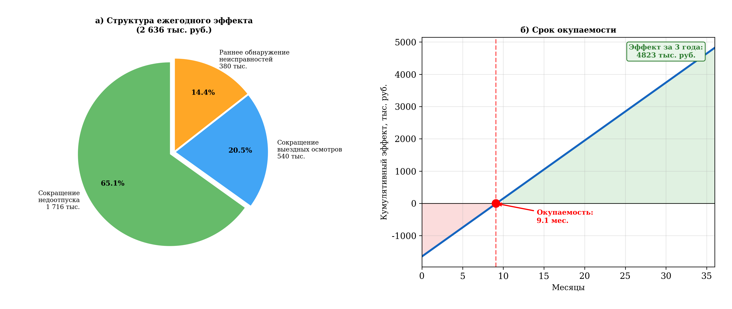
Рисунок 6 – Структура экономического эффекта и срок окупаемости

